Lampiran Logbook
LOGBOOK
PROJECT INDEPENDENT
Tahun Akademik 2025/2026

Nama : Muhammad Fahrul Rozi
NIM : 221420115
Program Studi : Teknik Informatika
Nomor HP : 081377844445
Dosen Pembimbing : Nurul Adha Oktarini Saputri, M.Kom.
Lokasi Pelaksanaan : Dinas Pariwisata Palembang
Waktu Pelaksanaan : 06 Oktober 2025 – 20 Januari 2025

No. | Hari/ Tanggal | Kegiatan | Hal yang Diperoleh | DOKUMENTASI
1. | Senin, 20 Oktober 2025 | Membuat migration untuk tabel users, cache, dan jobs sebagai fondasi sistem. | Database schema dasar berhasil dibuat dan dapat dijalankan. | 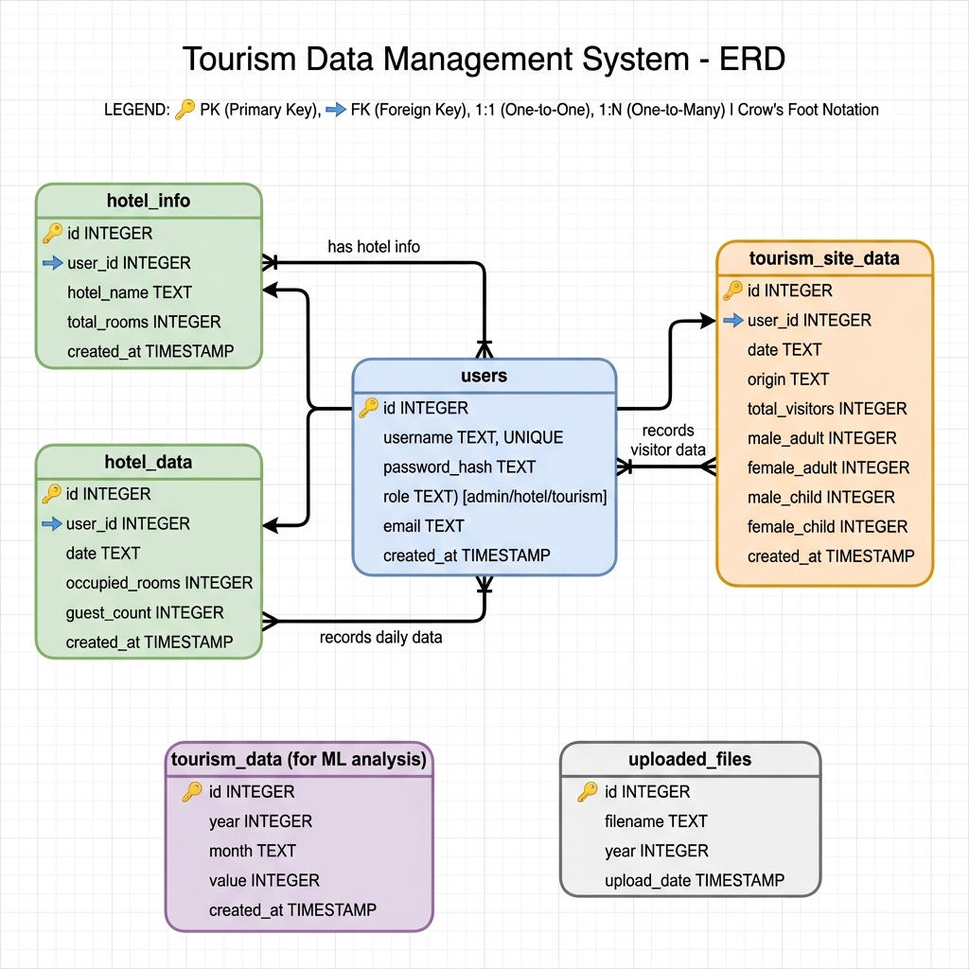
2. | Jumat, 24 Oktober 2025 | Implementasi sistem authentication menggunakan Laravel Breeze. | Fitur login dan logout untuk admin berhasil diimplementasikan. | 

